采样控制系统串联校正的混合仿真研究
一．实验目的
1．熟悉并掌握用混合仿真方法研究采样控制系统。
2．了解采样控制系统基本的串联校正方法。

二．实验内容
1．根据已知的被控对象的连续传递函数，按串联校正要求设计串联校正数字控制算法。
2．利用实验设备设计并实现已知被控对象为典型二阶连续环节的具有串联校正数字控制器的采样控制混合仿真系统。
3．改变该数字控制器的参数，观测参数变化对采样控制系统的动态性能的影响。

三．实验步骤
1．设计串联校正数字控制算法
（1）根据已知的被控对象的连续传递函数，按连续系统串联校正要求设计串联校正装置，得到它的连续传递函数。（方法参见实验 4 附录）
（2）参阅本实验附录，用一阶差分近似方法，离散化串联校正装置的连续传递函数，可推得该校正装置的离散传递函数。
（3）参阅本实验附录，从该校正装置的离散传递函数，可推得串联校正数字控制算法。
2．具有串联校正数字控制器的采样控制系统的混合仿真
（1）参阅图 10.2.1 和图 10.2.2，利用实验装置面板上的电模拟单元电路，如 U9 和 U11，设计并连接已知传递函数的连续被控对象的模拟电路。
（2）将实验装置上的数据处理单元 U3 模拟量输出端“O1”与被控对象的模拟电路的输入端（对应图 10.2.2 的电阻 R0 左端）相连，同时将该数据处理单元 U3 的模拟量输入端口“I1”与被控对象的模拟电路的输出端（对应图 10.2.2 的第二级运放输出端）相连。再将运放的锁零端“G”与电源单元 U1 的“-15V”相连。注意，实验中运放没有锁零，而模拟电路中包含“电容”，故每次实验启动前，必须对电容短接放电，以免影响实验结果。
（3）接线完成，经检查 USB 通讯线是否接好，再给实验装置上电后，启动上位机程序，进入主界面。界面上的操作步骤如下：
①通道接线设置”:将环节的输出端 Uo 接到 U3 单元的 A/D 输入端 I1，U3 单元的 D/A 信号发生端接到环节的输入端 Ui。
②硬件按上述接线完后，检查 USB 通讯连线是否接好和检查实验装置电源是否正常后，点击LabVIEW 上位机界面程序中的“RUN”按钮运行实验界面，如果有问题则请求指导教师帮助。
③进入实验界面后，先对实验类别进行设置（选择实验九或实验十），通过对界面下边开关来选择，点击开关向上（对应紫色信号灯亮）即选择采样控制混合仿真研究（即实验九）；点击开关向下 （对应绿色信号灯亮）即选择采样控制系统串联校正混合研究（即实验十）。选择“采样时间”为“50Hz/20ms”。
④完成实验类别设置，然后设置“测试信号设置”框内的参数项，设置“信号幅值”为“1”（根据实验曲线调整大小），设置“采样时间”为“50Hz/20ms”，然后选择“采样控制系统串联校正混合仿真研究”，提示该串联校正数字控制器有两个参数 a、b 需要设置，可先设置 a=b=1,用于获得不加串联校正时的对比结果。注意允许的采样周期最小值为 1ms。小于此值即不能保证系统运行正常。
⑤以上设置完成后，按“启动/暂停”键启动实验或暂停实验，动态波形得到显示，如上述参数设置合理就可以在主界面中间得到系统的“阶跃响应”。
⑥重新设置串联校正控制器的参数，令 a=0.05,b=0.5,重复⑤。
⑦按实验报告需要，将图形结果保存为位图文件，操作方法参阅软件使用说明书。
3． 有串联校正的采样控制系统动态性能的混合仿真研究
在上位机界面上，重新调用“采样控制”，固定采样控制周期，改变串联校正数字控制器的参数a 或 b，观测参数数变化对采样控制系统的动态性能和稳定性的影响。具体操作方法参照本实验步骤1 所述。
- 对以上实验结果进行分析研究，完成实验报告。

四．附录
1．设计串联校正数字控制算法
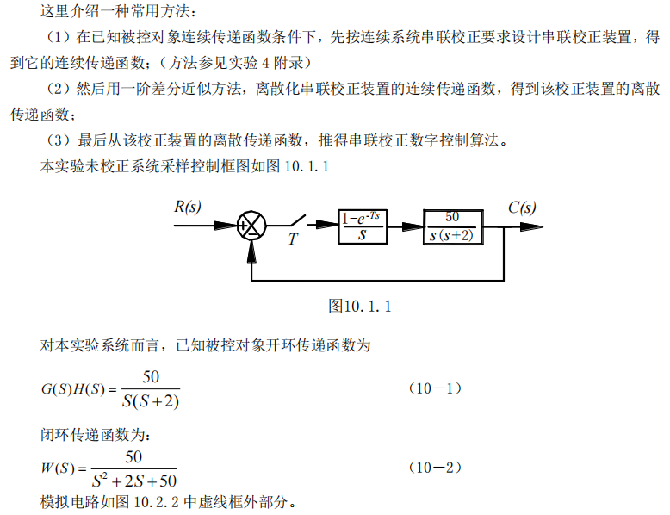

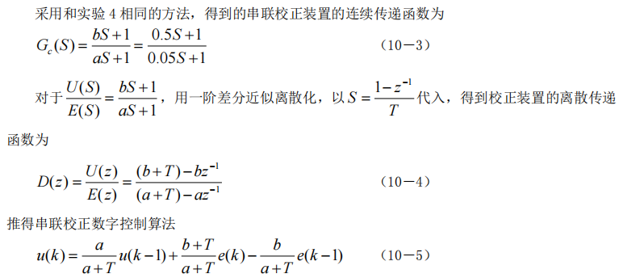
- 具有串联校正数字控制器的采样控制系统的混合仿真研究
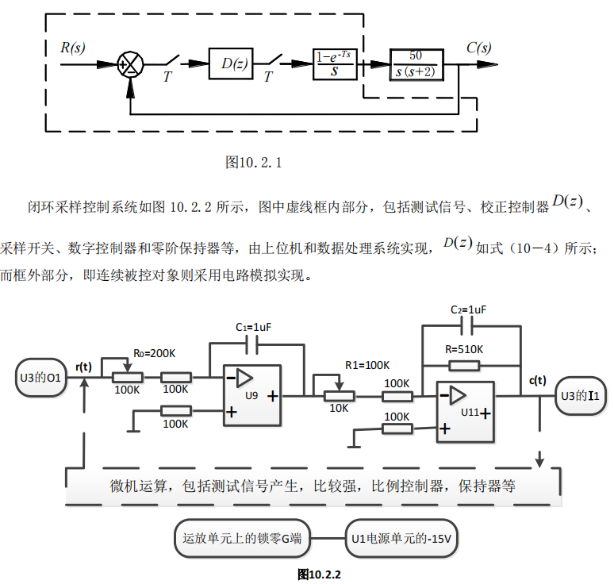
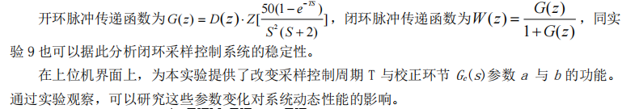
打开 labview 的采样程序后，软件界面的参数设置如下:
实验类别：采样控制（采样控制系统混合仿真研究）,将上位机界面的模式开关拔向下
幅值：1V
零位偏移：0V
采样时间 T：50Hz/20ms
A/D 通道选择：I1
a=0.50,b=0.05
运行程序，直接进行实验,观察并记录二阶采样控制系统稳定的动态波形。
1．特别注意：系统中运放没有加“锁零”信号，所以在每次启动实验前必须短接电容“清零”；否则影响实验结果。
2．可以通过改变采样控制周期 T 与校正环节 Gc(s)参数的 a 与 b，影响系统的动态性能和稳定性,将 a=1,b=1,此时，相当于校正环节 Gc(s)=1，没有校正，观测并记录二阶采样控制系统此时未校正的动态波形。改变 a 和 b 的数值，观测不同校正环节 Gc(s)下的二阶系统动态波形。
回到初始状态，将采样时间 T 改为：10Hz/100ms 以及 20Hz/50ms, 重新观测并记录二阶采样控制系统的动态波形。

- 实验结果分析
1,T=20ms,改变a,b
(1)a=0.5,b=0.05
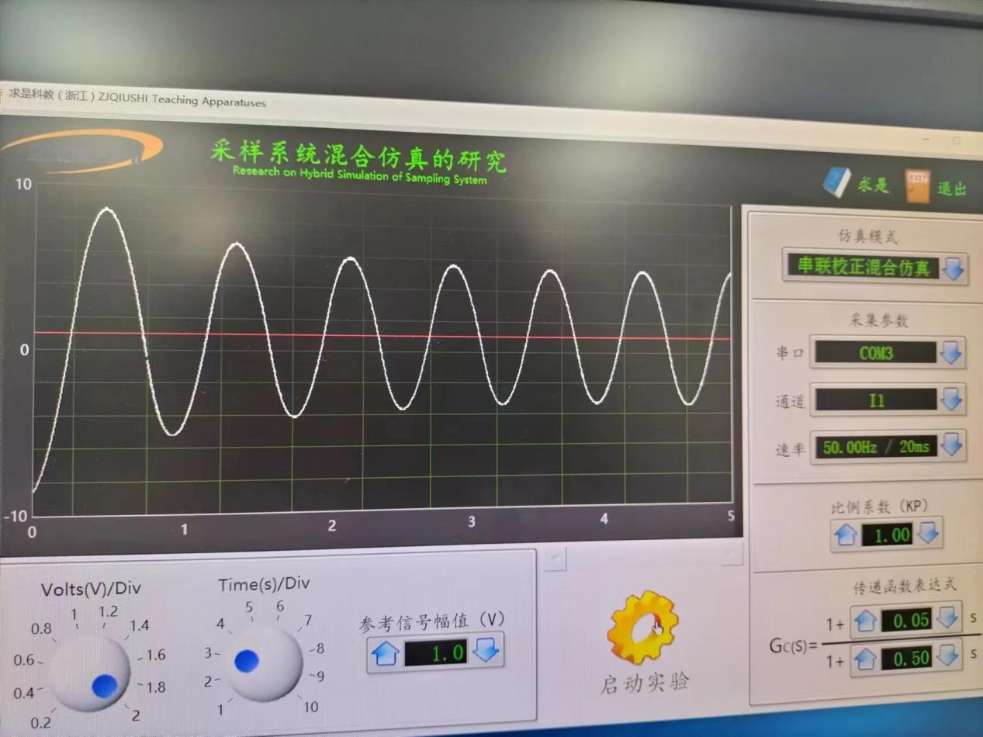
系统响应为振荡波形，不稳定。
(2)a=1,b=0.35
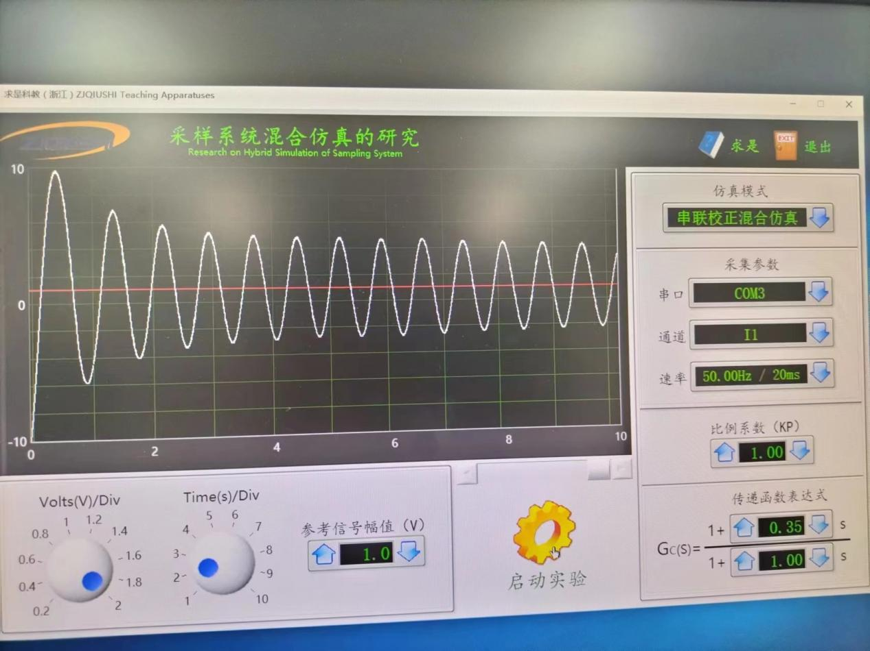
系统为临界稳定。
（3）,a=1,b=1
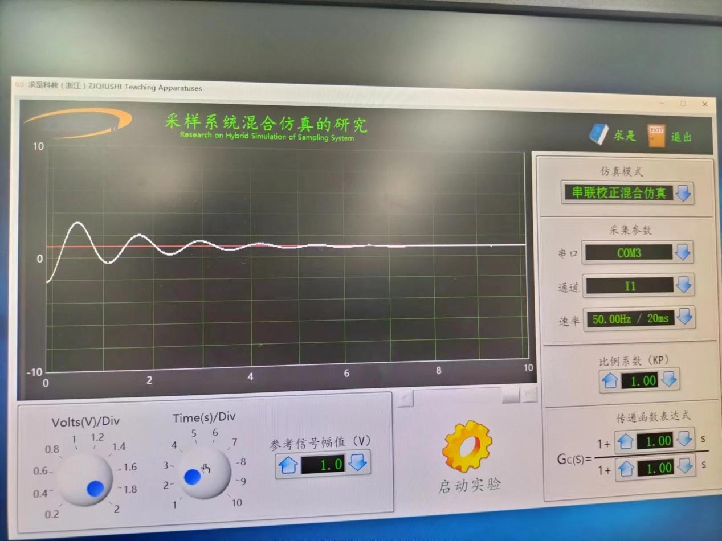
系统输出收敛，稳定。
结论：随a/b减小，系统阶跃响应逐渐从不稳定变为稳定，稳定性得到增强。
- a=1,b=1.5改变T
（1）T=100ms
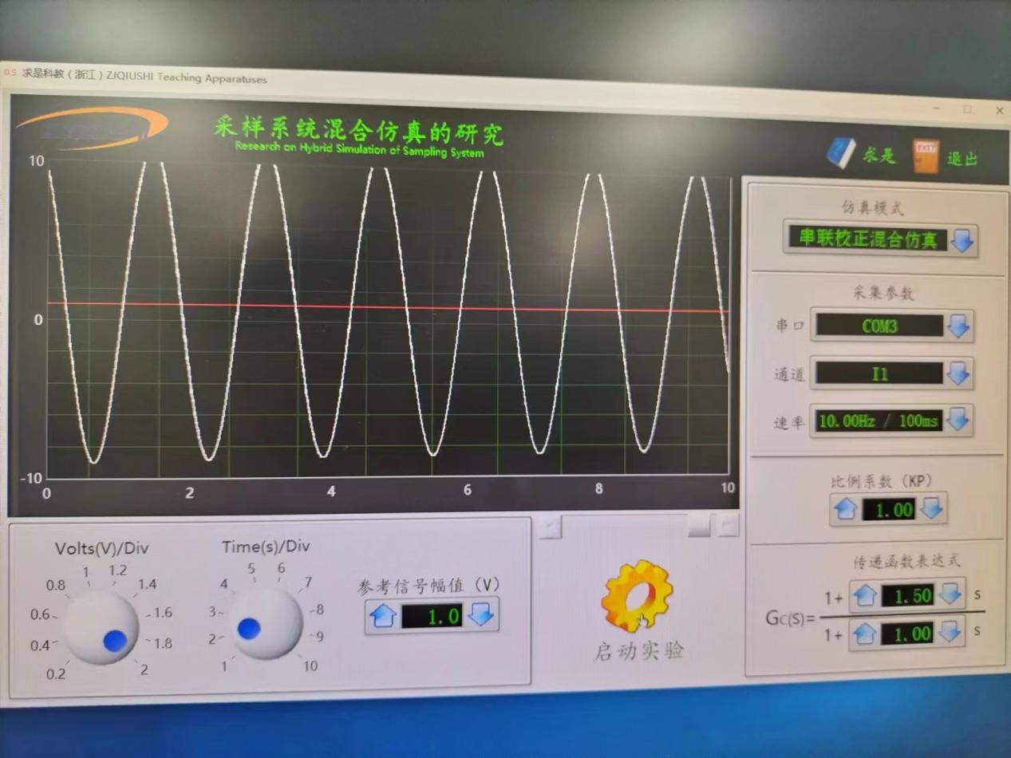
系统一直振荡，不稳定。
（2）T=50ms
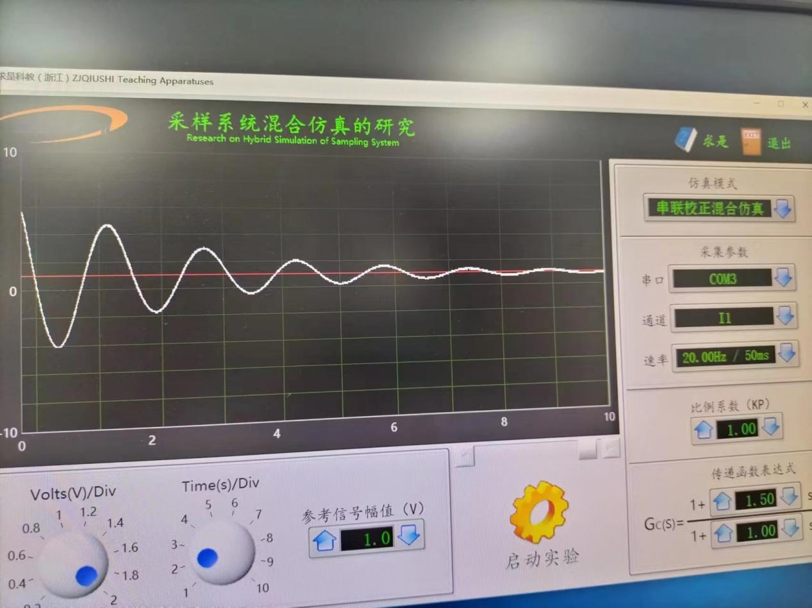
系统收敛，稳定。
结论：随T减小，系统稳定性增强。

